СОЦІАЛЬНО – ДЕМОГРАФІЧНІ ДАНІ
НА ВІЙСЬКОВОСЛУЖБОВЦЯ ВІДДІЛЕННЯ ПІДГОТОВКИ ФАХІВЦІВ ДШВ

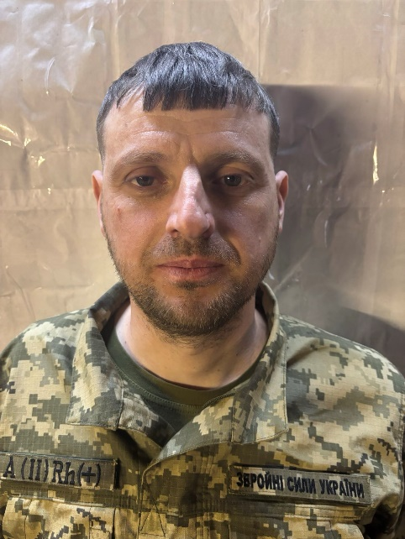

- Прізвище, ім я та по-батькові: Черненко Андрій Юрійович
- Військове звання: молодший сержант.
- Посада (ВОС): інструктор, 100119Д
- Дата та місце народження: 11.12.1985 року, Одеська обл.,. с. Шабо
- Рік та яким ОВК (РВК) призваний: Житомирський ОМТЦК та СП в м. Житомир 26.02.2025 року (служба по мобілізації)
- Група крові: ІІ+
- Сімейний стан: одружений
- діти (П.І.Б., дата народження, де і ким працює, номер моб. тел., навч. заклад, стан здоров'я):
син – Черненко Нікіта Андрійович 22.09.2015, ЗОШ №1 с. Бритівка, року, здоровий.
донька – Черненко Вікторія Андріївна 27.01.2009 року, ЗОШ №1 с. Бритівка, здорова.
- мати (П.І.Б., дата народження, де і ким працює, номер моб.тел.): Павлова Ольга Миколаївна, 29.04.1969 року, педагог ЗОШ №1 с. Бритівка, +380973782916
- брат, сестра (П.І.Б., дата народження, де і ким працює, номер моб.тел.):Павлов Євген Олегович, 14.06.1988 року народження, ФОП, 380961631896
- адреса проживання дітей (батьків): Одеська обл., с. Шабо , вул. Центральна буд.104.
- дружина (П.І.Б., дата народження, де і ким працює, номер моб. телефону):Черненко Лілія Сергіївна, 20.09.1992 р. дикрет, 380964335049
Фактична адреса проживання: Житомирська обл., м. Житомир, вул. Лесі Українки буд.63 к. 47
- Адреса прописки по паспорту: Одеська обл., Білгород-Дністровський р-н., с. Приморське, вул. Вишнева, буд. 70.
- Серія, номер паспорта, ким і коли виданий: №009878325 , виданий 1237, 03.11.2023 року
- Ідентифікаційний код: 3139101050
- Серія, номер, дата видачі посвідчення УБД: №277908 від 26.01.2024 року.
- Серія, номер, дата видачі посвідчення офіцера (військовий квиток): немає
- Номер мобільного телефону: +380961426877
- Електронна поштова скринька: yoga1985yoga1985yoga@gmail.com
- Інвалідність (хто має): інвалід війни серія А №091190 від 26.11.2024 року.
- Участь в АТО (ООС) (період, у складі якіх підрозділів, в/ч та на якій посаді): немає
- Участь в БД на території інших держав (період): немає
- Початок і закінчення контракту: не служив
- Освіта (рік, місце і якій навчальний заклад): середня технісна, Білгород-Дністровський кооперативний технікум, бугалтерський облік в 2010 році
- Наявність судимості: немає
- Володіння особистою зброєю (марка, номер, місце зберігання): немає
- Фінансові забов'язання (аліменти): виплата аліментів

